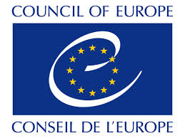
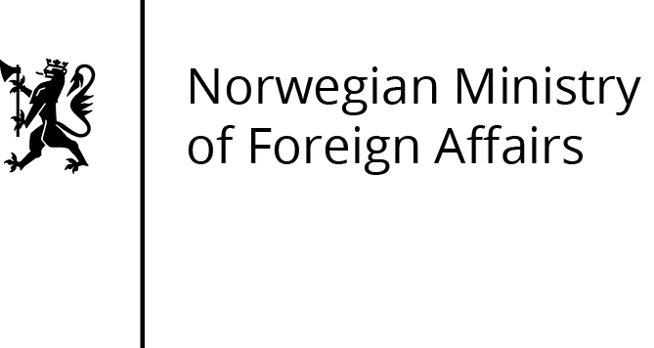
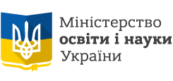

Конференція з нагоди відкриття Всеукраїнської програми освіти для демократичного громадянства «Демократична школа».

Урочисте відкриття Всеукраїнської програми освіти для демократичного громадянства «Демократична школа», одного з найбільших міжнародних проектів у сфері середньої освіти в Україні, відбулося 1 березня 2016 року у Міністерстві освіти й науки України.
У відкритті Програми взяли участь: Павло Хобзей, заступник Міністра освіти і науки України, Ана Перона-Ф’єльдстад, виконавчий директор Європейського Центру ім. Вергеланда (Норвегія), Тарас Кремінь, народний депутат України, голова підкомітету з освіти Комітету Верховної Ради України з питань науки і освіти, представники Посольства Норвегії та офісу Ради Європи в Україні, українські та міжнародні експерти. На конференцію були запрошені голови обласних департаментів освіти, представники інститутів післядипломної педагогічної освіти, тренери Програми та директори шкіл-учасниць першого циклу Програми.
Для підтвердження вагомості намірів, під час конференції представниками Міністерства освіти і науки України та Європейського Центру ім. Вергеланда було підписано Меморандум про наміри.
В ході конференції було підкреслено вагу демократизаційних процесів у середній освіті, адже школа – це перша державна інституція, з якою має справу кожен громадянин. Відтак, важливо, щоб школа давала не просто теоретичні знання про те, що таке демократія, а навчала діяти у демократичній системі. Кшиштоф Становський у своїй промові наголосив, що демократизація школи – це питання розуміння та доброї волі учасників навчально-виховного процесу, а отже, може починатися «тут і зараз». Він також розповів про позитивні ефекти, які мала децентралізація на якість польської середньої освіти (Польща вийшла у європейські лідери за показниками освітніх досягнень учнів). Мажена Рафальська підкреслила вагу Ради Європи у посиленні ролі освіти для демократичного громадянства та прав людини у навчально-виховному процесі. Про можливості демократизації шкільного врядування та посилення демократичної культури в школі дискутували учасники круглого столу, які представляли українські педагогічні вищі навчальні заклади, систему інститутів післядипломної педагогічної освіти , батьківські організації та школи. На завершення конференції школи-учасниці підписали з Програмою Декларацію про співпрацю.
Трирічна Всеукраїнська програма «Демократична школа» реалізовується Європейським Центром ім. Вергеланда (Осло) та Міністерством освіти і науки України у співпраці з Радою Європи за підтримки Міністерства закордонних справ Норвегії. Програма спрямована на підтримку демократизації та децентралізації середньої освіти в Україні, пропагування принципів Хартії Ради Європи з освіти для демократичного громадянства та прав людини та розбудову мережевих зв зв’язків між школами різних регіонів країни.
Загалом очікується, що участь у Програмі візьме 120 шкіл з усіх областей України. Навчання пройде близько 480 директорів шкіл, учителів, представників громадських організацій та місцевої влади. Щороку відбуватимуться тренінги, які супроводжуватимуться консультаціями і семінари у школах упродовж навчального року. До планування та реалізації демократичних змін у школі залучатимуться представники адміністрації, педагогічних колективів, учні, батьки та місцеві громади.
Напередодні, 24-29 січня 2016р., відбувся тренінг для 30 тренерів Всеукраїнської мережі консультантів Програми. У березні 2016р. вони проведуть перші чотири тренінги для команд із 32-х шкіл із 23-х областей України, в тім – 5 шкіл з Донецької та Луганської областей.
Європейський центр імені Вергеланда – експертний центр Ради Європи у сфері освіти для демократичного громадянства, прав людини та міжкультурного порозуміння, заснований у 2008 році в Осло. Мета Центру – сприяти розвитку культури демократії та усталенню демократичних практик у суспільстві через освіту для демократичного громадянства і прав людини. Центр ім. Вергеланда реалізовує проекти в Україні з 2013 року.
Пряма трансляція конференції здійснювалася на онлайн порталі «Педагогічна преса». Сторінка трансляції: http://pedpresa.ua/149335-online-11.html
Офіційна сторінка Програми: http://ukr.theewc.org
Контактна інформація для запитів ЗМІ: sfd@theewc.org; +380731233989
Інформаційний партнер заходу: Освітній портал «Педагогічна преса»

